**統計學第三次作業**

**Application of Bootstrap Sampling on Exponential Distribution**

G19_110201012洪博益,112401016鄭生芯,112401017洪湲晴

生成平均數=10的指數分配，n=50的隨機樣本。採用Bootstrap法從這個隨機樣本數據集中重抽30個樣本並計算樣本平均數，重覆100次。

一、繪出這100個樣本平均數的機率分配，排序後並產生5%和95%百分位數，作為區間估計範圍。

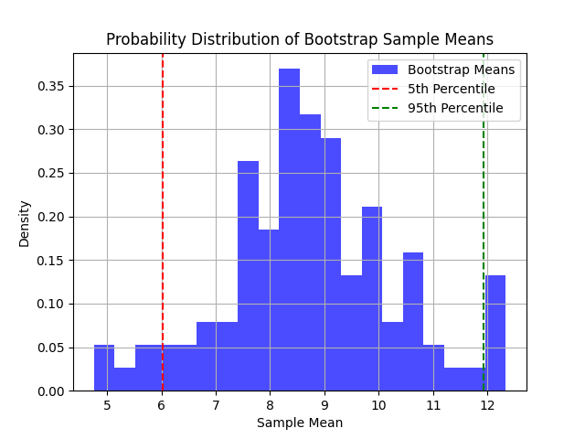

圖一、Bootstrap法取樣後的平均數機率分配

第5百分位為: $6.02$；第95百分位為: $11.92$。如使用Bootstrap法取樣後的平均數符合常態分布，則在90%信賴區間內，母體平均應在 $[6.02, 11.92]$ 區間內。

二、利用常態機率繪圖判斷這100筆樣本平均數是否服從常態分配？

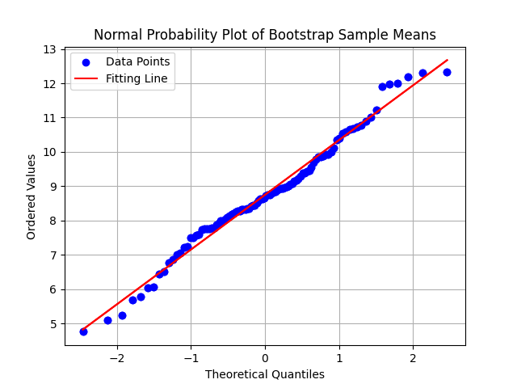

圖二、常態機率繪圖(Normal Probability Plot)

圖二中x軸為數據的z score，藍色原點為使用Bootstrap法取樣後的平均數，紅色實線為藍色數據點與直線 $y=ax+b$ 方程式擬合後的結果。擬合後的

$χ^{2}=4.41$，表數據與擬合直線相當符合，符合常態分佈。

三、產生指數分配機率繪圖判斷原始50筆數據是否服從指數分配？如何從圖中獲得該分配的平均數估計？

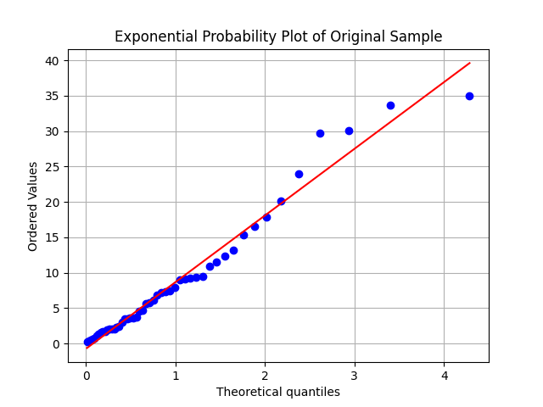

圖三、指數分配機率繪圖(Exponential Probability Plot)

藍色數據點與紅色擬合相當接近，服從指數分配。

圖三橫軸為指數分配的逆累積分布函數，其中累積分布函數為

$$F\left(x\right)=\int_{0}^{x}{\frac{1}{λ}\exp\left(-\frac{t}{λ}\right)dt=1-}\exp\left(-\frac{x}{λ}\right)$$

因此橫軸為

$$x_{theoretical}= F^{-1}\left(q\right)=-λ\ln\left(1-q\right), q ϵ [0,1]$$

數據 $x_{data}$ 符合指數分布，其排序值可以表示為理論分位數 $x_{theoretical}$ 的縮放：

$$x_{data}=λ∙x_{theoretical}$$

因此，圖形上斜率即為分布平均數。